克拉玛依新汇嘉时代购物中心“4·12”一般物体打击事故调查报告
来源：克拉玛依区人民政府 克拉玛依区·事故调查(JSON)
原文链接：http://www.klmyq.gov.cn/klmyq/aqsc/202507/32c15038931946b3a8c5ea5ac81c14a4.shtml
发布时间：2025-07-03 抓取时间：2026-10-14 正文含图，已嵌入原图

克拉玛依新汇嘉时代购物中心“4·12”一般物体打击事故调查报告

2025-07-03 18:15区应急管理局888
大中小
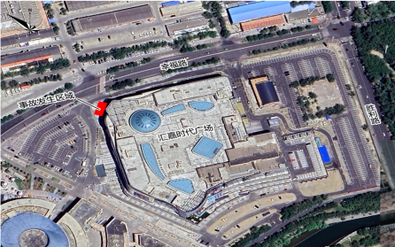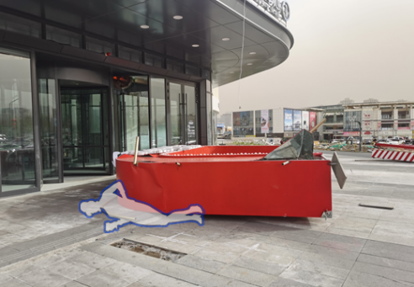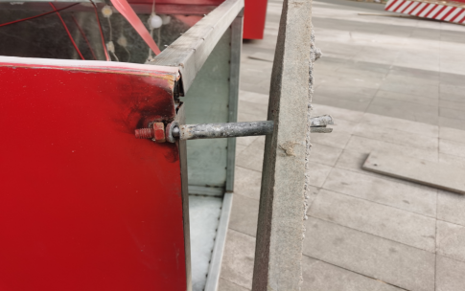
扫一扫在手机打开当前页

